บทที่ 6
ภาษา SPL ที่จัดการกับข้อมูลที่เป็น List

ทั้ง List และ Set เป็นข้อมูลแบบ collection ที่มีความแตกต่างของกลุ่มของสมาชิก(Element) ภายในคือ
List ลักษณะของสมาชิกจะซ้ำกันได้และสมาชิกแต่ละตัวจะมีลำดับเช่น LIST{5,1,7,31,19,5,13}
Set ลักษณะของสมาชิกจะไม่ซ้ำและสมาชิกแต่ละตัวไม่มีลำดับเช่น SET {5,7,31,19,13}
แต่ในการทำวิจัยนี้เราได้เลือกเอาการเก็บข้อมูลแบบ List เพราะการเก็บข้อมูลเป็นกลุ่มแบบ List นี้เราสามารถที่จะทำการ insert ข้อมูลเข้าไปในกลุ่มข้อมูลเข้าไปในตำแหน่งใดๆ ก็ได้ที่อยู่ใน List และมีความยืดหยุ่นกว่าการเก็บข้อมูลที่เป็นแบบ set เพราะสมาชิกแต่ล่ะตัวมีลำดับเป็นตังบ่งชี้อยู่ ดังตัวอย่าง การเก็บประวัติการเปลี่ยนรหัส ชื่อ นามสกุล และที่อยู่ของนักศึกษาในตาราง STUDENT โดยใช้ Std_serial เป็น Primary key ซึ่งเป็นตัวแปรข้อมูลชนิด Serial ซึ่งมีใน Informix โดยค่า serial จะมีค่าเริ่มต้นที่ 100 เป็นต้นไป ตามคุณสมบัติของข้อมูลชนิด serial

ตาราง STUDENT
CREATE TABLE STUDENT
( Std_serial Serial(100) Primary key ,
StdID List(Row(StdID_at CHAR(8) ,Vtime_Start DATE ,Vtime_End DATE) NOT NULL),
FirstName List(Row(FirstName_at CHAR(30) ,Vtime_Start DATE ,Vtime_End DATE) NOT NULL),
LastName List(Row( LastName_at CHAR(30) ,Vtime_Start DATE ,Vtime_End DATE) NOT NULL),
Address List(Row( Address_at CHAR(70) ,Vtime_Start DATE ,Vtime_End DATE) NOT NULL)
);

จากตาราง STUDENT ข้างบนค่าของทุกแอตทริบิวต์ยกเว้น Primary key จะเก็บเป็นแบบ List ของ Row หมายถึงในแต่ล่ะ แอตทริบิวต์จะเก็บเป็นกลุ่มของข้อมูลเป็น List มีลำดับกำกับซึ่งจะมีค่าของเวลาเริ่ม (Vtime_Start = Valid time start) และ ค่าของเวลาสิ้นสุด (Vtime_End = Valid time end) แปะอยู่ในแต่ล่ะแอตทริบิวต์เพื่อบอกถึงการเปลี่ยนแปลงของแอตทริบิวต์นั้น

6.1 การ Insert ข้อมูลที่เก็บเป็น List ใช้คำสั่งดังนี้
insert into student values
( 0,
"list{row('41013539','03/16/2000',Null)}",
"list{row('PRAYONG','03/10/1980',Null)}", "list{row('TANON','03/02/1980',Null)}",
"list{row('BANGKOK','02/02/2000',Null)}"
);
ในการ Insert ข้อมูล Std_serial นั้นเราให้ค่า 0 หมายความว่าตัวระบบจะ ให้ค่าเป็นอัตโนมัติเริ่มต้นที่ 100 (ขึ้นอยู่กับที่เราให้ค่าตอนสร้างตารางในที่นี้ คือ Std_serial Serial(100) Primary key )
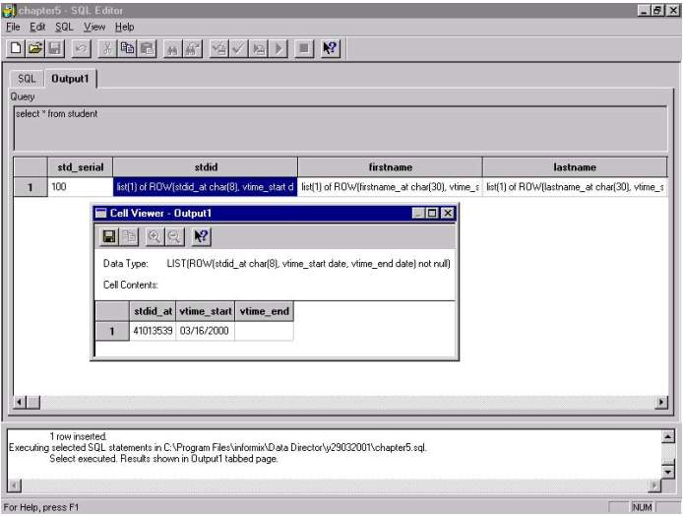

รูปที่ 6-1 แสดงการเก็บข้อมูลรหัสนักศึกษาในตารางหลัง Insert ข้อมูลที่เก็บเป็น List

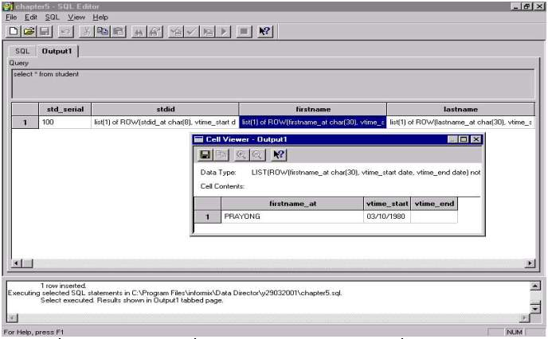
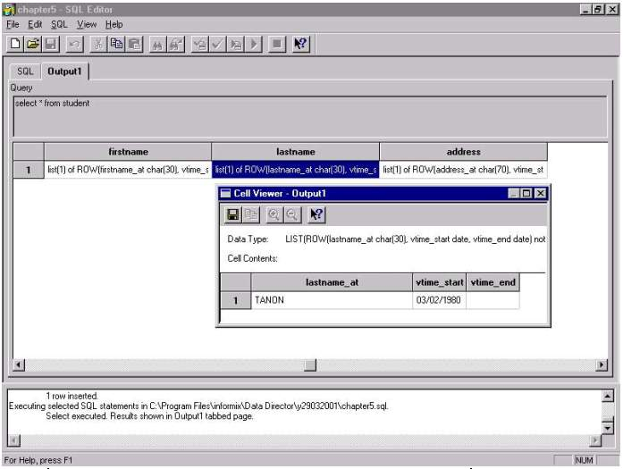
รูปที่ 6-2 แสดงการเก็บข้อมูลชื่อนักศึกษาในตารางหลัง Insert ข้อมูลที่เก็บเป็น List

รูปที่ 6-3 แสดงการเก็บข้อมูลนามสกุลนักศึกษาในตารางหลัง Insert ข้อมูลที่เก็บเป็น List

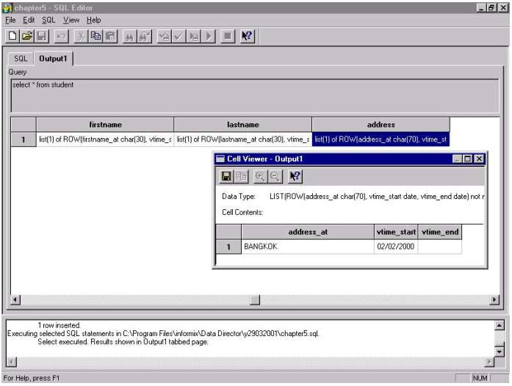

รูปที่ 6-4 แสดงการเก็บข้อมูลที่อยู่นักศึกษาในตารางหลัง Insert ข้อมูลที่เก็บเป็น List

ถ้า Insert เพิ่มข้อมูลลงในตารางจะใช้คำสั่ง ดังนี้

insert into student values
( 0,
"list{row('41013533','03/16/2000',Null)}",
"list{row('Teerawut','03/10/1980',Null)}",
"list{row('Suntisuteerawut','03/02/1980',Null)}",
"list{row('Nontharburi','02/02/2000',Null)}"
);

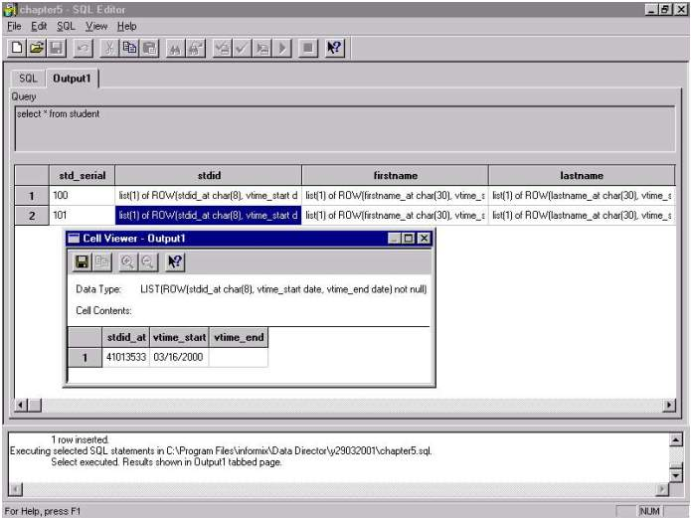
รูปที่ 6-5 แสดงการเก็บข้อมูลนักศึกษาในตารางหลัง Insert ข้อมูลที่สองที่เก็บเป็น List
จากรูปที่ 6-5 จะเห็นได้ว่าในตารางจะมี tuple เพิ่มมาอีกหนึ่ง tuple จะเห็นได้ว่าช่อง std_serial นั้นจะเพิ่มขึ้นเป็น 101 ซึ่งถ้ามีการ Insert ข้อมูลเพิ่มมาอีกค่า ก็จะมี tuple ใหม่อย่างนี้ขึ้นมาอีก

  - การ Delete และ Update ข้อมูลที่เก็บเป็น List
ก็ทำคล้ายกันโดยเราจะยกตัวอย่างการ Update ข้อมูลที่เป็นลิสต์จะ
ต้องสร้างภาษา SPL โดยในคำสั่งข้างล่างจะเป็น โพรซีเจอร์ UpdateStudent การเปลี่ยนชื่อของนักศึกษาได้ดังนี้
CREATE PROCEDURE UpdateStudent(data1 VARCHAR (8) ,ts DATE ,tp DATE,id INTEGER);
DEFINE n smallint;
DEFINE thelist LIST(ROW(name1 VARCHAR(8),vts1 DATE ,vte1 DATE) NOT NULL);
DEFINE therow ROW(name2 VARCHAR (8),vts2 DATE ,vte2 DATE);
SELECT firstname INTO thelist FROM Student
WHERE std_serial = id;
SELECT CARDINALITY(firstname) INTO n FROM student
WHERE std_serial =id;
FOREACH cursor1 FOR
SELECT * INTO therow FROM TABLE(thelist)
IF (therow.vte2 is NULL) THEN
let therow.vte2 =ts;
UPDATE TABLE(thelist)(x) SET x= therow
WHERE CURRENT OF cursor1;
EXIT FOREACH;
END IF;
END FOREACH
LET n=n+1;
INSERT AT n INTO TABLE(thelist) VALUES(Row(data1,ts,Null ) );
UPDATE Student SET firstname= thelist
WHERE std_serial=id;
END PROCEDURE;

การทำงานของโพรซีเจอร์ UpdateStudent จะนับจำนวนข้อมูลในแอตทริบิวต์ Firstname ในตาราง STUDENT ที่เก็บเป็น List โดยจะใช้ฟังก์ชัน CARDINALITY ในการนับจำนวนข้อมูลที่อยู่ใน List แล้วค่อยทำการ Insert ข้อมูลเข้าไปที่ตำแหน่งถัดไป ในการจัดการ collection type ได้โดย select เอาคอลัมน์ที่เป็น collection type มาเก็บไว้ในตัวแปรที่เป็นตัวแปรที่เปรียบเสมือน Table ที่เป็นสมาชิกของ collection type แล้วค่อยใช้ Foreach เข้าไปจัดการกับสมาชิกแต่ล่ะตัวได้
- การเรียกใช้รูทีน UpdateStudent ไดั้งนี้
execute Procedure UpdateStudent('PRAVIT','05/05/2000',Null,'100');

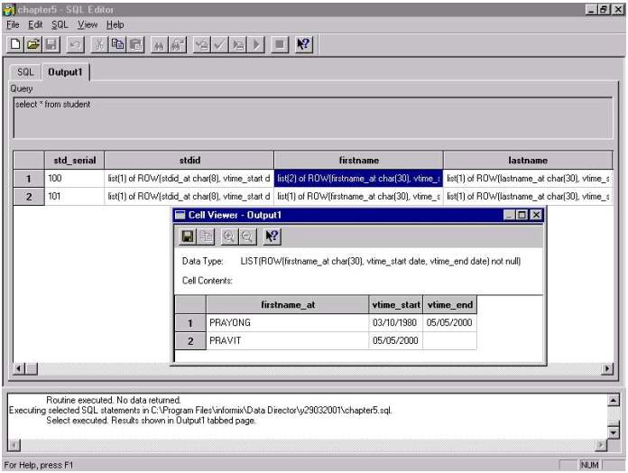
รูปที่ 6-6 แสดงการเก็บข้อมูลชื่อนักศึกษาในตารางหลัง Update ชื่อนักศึกษาที่เก็บเป็น List

6.3 การค้นหาข้อมูลที่อยู่ใน List
ต่อไปนี้เป็นตัวอย่างการค้นหาข้อมูลชื่อปัจจุบันของนักศึกษาที่อยู่ใน List โดยการทำงานของโพรซีเจอร์ Findname จะค้นหาข้อมูลในแอตทริบิวต์ Firstname ที่เก็บเป็น List ในการจัดการ collection type ได้โดย select เอาคอลัมน์ที่เป็น collection type มาเก็บไว้ในตัวแปรที่เป็นตัวแปรที่เปรียบเสมือน Table ที่เป็นสมาชิกของ collection type แล้วค่อยใช้ Foreach เข้าไปจัดการกับสมาชิกแต่ล่ะตัวได้แล้วค่อยตรวจสอบข้อมูลที่ Vtime_end ว่าเป็น null หรือไม่ ถ้าเป็น Null แสดงว่าข้อมูลนั้นเป็นข้อมูลชื่อปัจจุบันของนักศึกษา
ผลลัพธ์จะนำไป insert ในตาราง result แล้วค่อย select เอาผลลัพธ์จากตารางอีกที ต่อไปนี้เป็นโพรซีเจอร์ค้นหาชื่อปัจจุบันของนักศึกษา

Create Procedure Findname(x_serial integer);
define name char(20);
define n smallint;
define thelist list(row(name1 varchar(30),vts1 date ,vte1 date) not null);
define therow row(name2 varchar(30),vts2 date ,vte2 date);
drop table result;
create table result(First_name char(20) );
SELECT Firstname INTO thelist FROM Student
WHERE std_serial = x_serial;
Foreach cursor1 for
select * into therow from table(thelist)
if (therow.vte2 is Null ) then
LET name=therow.name2;
insert into result values (name);
Exit Foreach;
End if;
End Foreach
END PROCEDURE;

- การเรียกใช้รูทีน Findname ได้ดังนี้
execute Procedure findname(100);

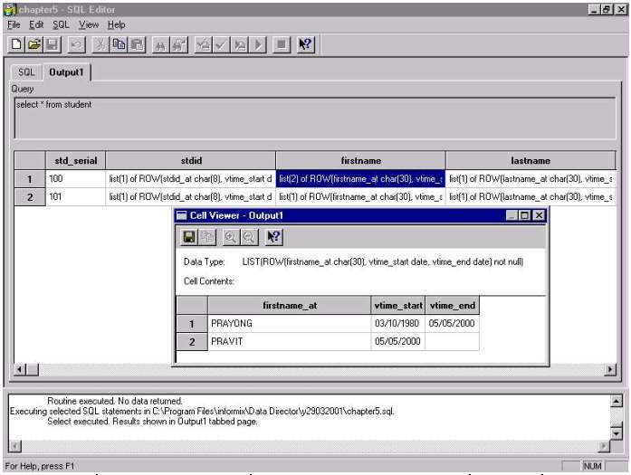
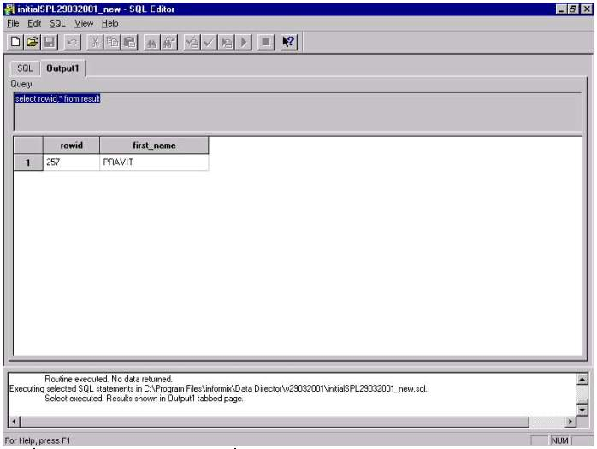
รูปที่ 6-7 แสดงการเก็บข้อมูลชื่อนักศึกษาในตาราง ก่อนการค้นหา ชื่อนักศึกษาที่เก็บเป็น List
รูปที่ 6-8 แสดงการ select เอาผลลัพธ์ที่ได้จากตาราง result หลังการค้นหา

